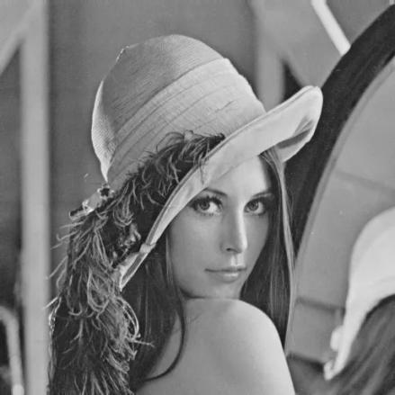大作业

第二题：图像处理

第一步：对灰度图像做最优二值变换：

1. 将灰度图像读取，为矩阵 $A_{n∗n}=\{a_{i,j}\}$，其中每个元素 $a_{i,j}=0,…, 255$：
2. 取两个整数 $\left\{c_{1},c_{2}\right\}$，对矩阵A做数值转换： ${a_{i,j}}^{treat}= c_{1} or c_{2};$

（策略自定义）

1. 寻找最小的整数组（或实数组） $\left\{c_{1},c_{2}\right\}$，使变换矩阵 $A^{treat}$ 与原矩阵A差的2范数最小；
$$min {|A^{treat}−A|}_{2}=\sum_{i,j}{{|{a_{i,j}}^{treat}−a_{i,j}|}^{2}}$$

2. 对矩阵 $A^{treat}$ 做图像输出（先转为整数形）；

第二步：对RGB图像分别做三色的最优二值变换：

1. 将RGB图像读取，为3个矩阵 $R_{n∗n}=\{r_{i,j}\}$，其中每个元素 $r_{i,j}=0,…, 255$：

$G_{n∗n}=\{g_{i,j}\}$，其中每个元素 $g_{i,j}=0,…, 255$： $B_{n∗n}=\{b_{i,j}\}$，其中每个元素 $b_{i,j}=0,…, 255$：

1. 取三组整数 $\left\{c_{r1},c_{r2}\right\}$， $\left\{c_{g1},c_{g2}\right\}$， $\left\{c_{b1},c_{b2}\right\}$，对矩阵R,G,B做数值转换： ${s_{i,j}}^{treat}= c_{s1} or c_{s2};(s = r, g, b);$

（分别使用两种策略赋值：（1）三色互不相关；（2）（$r_{i,j},g_{i,j},b_{i,j}$）=($c_{r1},c_{g1},c_{b1}$) or ($c_{r2},c_{g2},c_{b2}$)）;

1. 寻找最小的整数组（或实数组） $\left\{c_{r1},c_{r2}\right\}$， $\left\{c_{g1},c_{g2}\right\}$， $\left\{c_{b1},c_{b2}\right\}$，使（$R^{treat}$， $G^{treat}$， $B^{treat}$）与原矩阵（$R^{}$， $G^{}$， $B^{}$）差的2范数最小；
2. 对矩阵（$R^{treat}$， $G^{treat}$， $B^{treat}$）做图像输出（先转为整数形）；
3. 分析查看使用两类赋值策略处理不同图片时的效果。